附件1
工信领域计量工作亮点案例模板
为做好案例编制工作，请按照以下要求编写工业和信息化标准工作亮点宣传文案：

一、内容要求
标题：主标题提炼本领域计量工作的亮点特色和作用意义。
正文：建议分为简介、技术措施、工作成效三部分。
简介：建议300字以内。简要阐述本领域工作亮点的背景、主要内容、主要做法、产生的作用意义等。
技术措施：建议500—800字。阐述本领域亮点工作的计量方法、计量管理与技术创新、计量技术应用等。
工作成效：建议500—800字。阐述本领域亮点工作应用在哪些领域，解决了何种问题，带来了哪些效益和提升，产生了怎样的意义作用等。

二、注意事项
（一）表述规范。单位名称须写全称，不能用简称或随意缩写。统一规范名称写法，所有规范都需要写上规范号（包括年代号），规范名称使用书名号。例如：已发布规范：JJF（电子）0112-2024《在片S参数标准件校准规范》。规范计划项目：JJFZ（电子）001-2024《卫星导航压制干扰源校准规范》。
（二）格式标准。字体、字号、标题、小标题、段落等按照公文格式撰写案例。具体文字格式请参考案例模板1和案例模板2。
（三）文字精练。建议全文不得超过1800字。重点反映标准发挥的作用，要有数据、有实例，客观描述技术措施和工作成效。
（四）图片清晰。应紧密围绕案例内容，在案例中提供3—4张主题突出的代表性图片，并以图注简要介绍图片内容。图片大小不低于3MB。

案例模板1

大型真空工艺设备现场系统测试

与校准技术研究
航空工业成都飞机工业（集团）有限责任公司

一、简介

大型真空工艺设备在特种试验及工艺中至关重要，真空度与系统功能的准确性直接影响产品质量。然而，现场真空设备的校准成为一大难题。由于真空状态中的特殊物理现象，使得大型真空设备的真空度测试尤为困难。传统的实验室校准方法无法完全复现现场使用状态，且频繁拆卸会影响设备密封性。当前，国内在现场真空校准领域的研究尚显不足，缺乏完善的现场真空校准系统。这导致大型真空工艺设备在现场使用时无法得到准确可靠的计量保障，特别是系统测试方面存在明显短板。因此，为了满足大型真空工艺设备的现场计量校准需求，亟需加强现场校准技术的研究与系统构建，确保真空工艺设备处于良好的工作状态，从而保障产品质量和生产效率。
二、技术措施
针对大型真空工艺设备的系统测试，以及真空度在现场校准中存在的技术难题开展研究，分析大型真空工艺设备的不同使用特点，设计制造真空现场校准装置，制定大型真空设备现场系统测试方法与校准规范，开展现场真空系统测试及校准工作，做到真空参数量值准确传递，确保各类真空工艺设备正常运行。
（一）研制校准装置
研制大型真空工艺设备的校准装置（见图1），设计为三个单元，分别为系统测试单元、真空校准单元、在线校准单元。可为不同测试和校准对象随意组合为不同的测试和校准装置。在研制过程中通过模块化设计、图形化编程以及真空系统补偿抽气动态平衡方法，研发出校准装置，并采用球型校准室结构实现了真空计的在线校准。针对漏率和气体成分测试，独创性地设计了四极质谱计采样管。
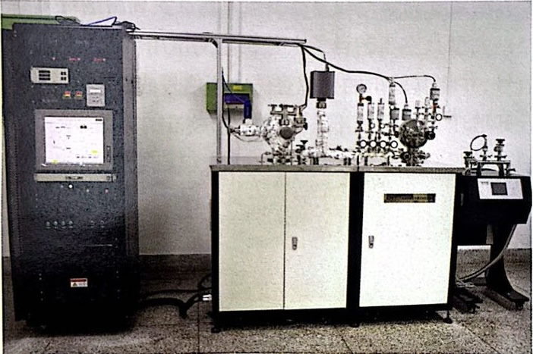
图1 大型真空工艺设备现场系统测试与校准装置
（二）开发测试软件
根据工作原理，编写单元测试软件，主要包括系统测试软件、气体成分分析软件、真空校准软件、在线校准软件。软件由六个软件子系统组成：真空校准系统软件、漏孔校准系统软件、在线校准系统软件、真空度测试系统软件、漏率测试系统软件、气体成分分析系统软件。
（三）编制校准规范
结合生产现场使用的多台大型真空工艺设备，针对不同的真空工艺的特定要求，制定系统综合测试方法，使用系统测试单元进行大型真空工艺设备的真空度测试、气体成分分析和检漏。在力学专业真空参数上首次实现满足对大型复杂专用设备进行整体溯源要求。
（四）评估分析测量不确定度
项目组采用了欧洲认可合作组织推荐的不确定度评定思路，优化了JJF1059.1《测量不确定度评定与表示》中的传统分析过程，结合真空计和漏孔校准的实际工作，对测得参数开展不确定度评定，建立了测量结果黑箱评价模型，分析了计量标准、校准装置、被校仪器及环境条件四个方面对测量结果的影响，采用A类、B类不确定度评定方法进行评定，获得客观有效的测量不确定度结果。

三、工作成效
（一）实施效果
研制的真空校准装置已用于大型真空工艺设备的真空度测试、检漏测试、气体成分分析，以及真空计、漏孔、数字指示仪的校准。编制的校准规范已经发布实施，编制的企标校准方法通过实施证明了该方法符合测试需求，具有科学性和可操作性。
（二）应用情况
该成果已应用于热处理炉等真空工艺设备的检漏、气体成分分析、炉体极限真空度等测试工作，并实现真空工艺设备中真空计、压力真空指示仪的在线校准。所编发的《数字压力指示仪检定规程》行业规范，有效指导和规范了中国测试技术研究院、重庆四联测控技术有限公司、航空工业凯天、成飞电子等单位压力真空指示仪的校准，保证了压力真空参数量值溯源的统一性。项目的技术成果还推广应用于航空工业计量所，还将应用于中航发集团、中核建等单位真空设备的计量保障，有效支撑了工业生产发展需求。目前该项目研制的真空校准装置，已建立区域最高计量标准，可对四川区域开展量值传递工作。
（三）获奖情况
基于该项目研究形成的成果“民机大型框架结构件真空热处理质量保障”获得2017年度第二届全国企业创新方法大赛四川赛区一等奖，“航空大型真空热处理炉测量装置创新”获得2017年度第二届全国企业创新方法大赛全国总决赛三等奖。该项目获得2019年度中国航空工业集团公司科技成果二等奖。

案例模板2

自动化检定检测引领计量技术革新
国家电网公司

一、简介
国家电网计量工作紧密围绕“一强三优”战略目标，不断创新计量管理模式，致力于提升工作质量和效率，已初步构建起“体系完整、技术先进、管理科学、运转高效”的计量管理体系。国家电网计量设备实现了“集中检定”，进一步优化了资源配置，消除了人为和地域因素导致的检定质量差异，提高了计量的透明度、公正性和准确性。与传统人工检定方式相比，自动化检定方式将检定效率提高了3至4倍，人员成本降低了数十倍，不仅从根本上改变了传统作业方式，还使得检定数据更加可靠，确保了公平公正的计量准则。这一变革有效避免了因管理水平和技术能力差异带来的工作质量差异，提升了法定检定机构的形象和社会认可度，具有深远的社会意义。

二、技术措施
国家电网立足世界计量技术前沿，引领行业创新，将自动控制、信息技术与计量检定实践相结合，通过开展科技攻关，突破传统人工计量检定技术壁垒，成功攻克自动化检定技术难题，将科技成果转化为统一技术标准，在省级计量中心建成投运计量生产自动化系统，实现了计量器具人工检定到自动化检定的革命性跨越。计量器具自动化检定能力居世界第一，自动化检定率超过90%，计量器具自动化检定能力提升10倍以上。累计完成电表首次检定超4.8亿只，首检率100%。电能计量自动化检定有效消除了地域因素、管理水平、技术能力差异带来的计量检定质量差异，提升了检定的公平、公正、准确可靠。
计量自动化检定系统由单相电表自动化检定系统、三相电表自动化检定系统（见图1）、低压电流互感器自动化检定系统（见图2）、采集终端自动化检测系统、智能仓储系统等子系统组成。以法制计量管理规定为依据，严格按照计量检定规程和相应的技术规范要求进行方案设计，利用计算机信息、自动控制、光电技术等先进技术，实现检测全过程无人干预高效作业模式。
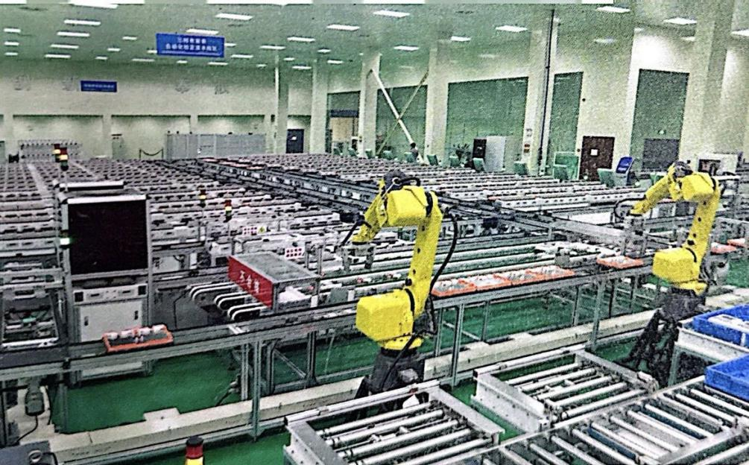
图1 国网公司省级计量中心三相电能表自动化检定线
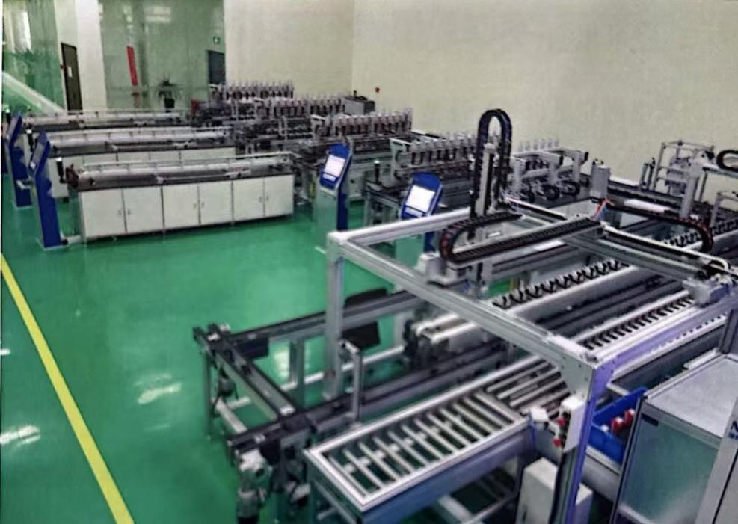
图2 国网公司省级计算机中心低压电流互感器自动检定系统
子系统通过检定主辅线与智能仓储系统相连，实现各基本检定单元的电能计量器具按需输送；通过过程检测线将基本检定单元内各功能模块相连，实现电能计量器具在基本检定单元内各道检定工序间精准输送；通过检定装置智能装卸系统接入应用，按检定规程和技术规范的要求完成电能计量器具的检定检测，并自动收集每只电表电能计量器具数据；通过光电信息技术实现在线表证的信息采集、状态传感及定位操控；通过RFID物联网信息技术实现执行；通过图像识别技术完成表计液晶完好性识别；通过激光打标技术为已检表计加注合格标识，提高防伪性能。

三、具体成效
目前，国家电网将电能计量智能检定系统作为重大营销投入项目，全国范围内推广建设 “集中检定，统一配送” 标准模式下的省级计量中心，电能计量自动化检定系统已经在国家电网下属的26家省级计量中心投运，已建成世界规模最大的电能计量自动化系统，年检定检测能力超过1亿只，累计检定各类电能计量器具逾4.8亿只。
企业降本增效，经济效益显著。电能计量自动化检定系统突破传统人工检定效能壁垒，大幅降低人员、设备、场地等方面的资源投入，人员精简90%以上，检定成本降低80%。
检定技术水平大幅提升。计量自动化检定检测系统实现了计量器具检定检测大批量全自动作业，生产作业能力大幅提升，相较传统人工检定，计量器具检定检测能效显著提升，复检率控制在万分之四以内，实现了检定过程的标准化，有效避免人为因素造成的检定差错及安全隐患。
提升用户满意度，维护社会公信力。电能表质量关系国计民生，国家电网采用行业内最严格标准进行检测，严控计量设备供货质量，批次电表平均误差不超过±0.2%，使电能表整体误差趋近于零，维护计量公平、公正，增强社会公信力。引领检测方式变革，树立行业典范。国家电网采用“集中检定、统一配送”的策略，使计量检测业务从分级承担到区域集中再到省级集中管理，相关技术成果荣获国家科技进步二等奖等两项以及多个省部级一等奖，引领我国计量检定智能化技术走向世界。

